МИНИСТЕРСТВО НАУКИ И ВЫСШЕГО ОБРАЗОВАНИЯ РОССИЙСКОЙ
ФЕДЕРАЦИИ
ФЕДЕРАЛЬНОЕ ГОСУДАРСТВЕННОЕ БЮДЖЕТНОЕ ОБРАЗОВАТЕЛЬНОЕ УЧРЕЖДЕНИЕ ВЫСШЕГО ОБРАЗОВАНИЯ
«НОВОСИБИРСКИЙ ГОСУДАРСТВЕННЫЙ ТЕХНИЧЕСКИЙ УНИВЕРСИТЕТ»
ФАКУЛЬТЕТ АВТОМАТИКИ И ВЫЧИСЛИТЕЛЬНОЙ ТЕХНИКИ

Кафедра Автоматизированных систем управления

РАСЧЕТНО-ГРАФИЧЕСКАЯ РАБОТА

Тема: Временные ряды
Дисциплина: Теория случайных процессов
Направление подготовки: 09.03.03 Прикладная информатика
Профиль: Информационные технологии в цифровой экономике

Работу выполнили: |  | Проверил:
Студенты: | Олейник Е.В. | Преподаватель: | к.т.н. АСУ Ганелина Н.Д.
Группа | АП-326 | Балл: _________, | ECTS _________,
 |  | Оценка _________________________
_____________________________ |  | _____________________________
Подпись |  | Подпись
«___»______________ 2026 г. |  | «___»______________ 2026 г.

Новосибирск 2026

Оглавление
1. Описание временного ряда. График временного ряда 3
2. Анализ на выбросы 4
3. Коррелограмма исходного ряда 6
4. Анализ графика временного ряда и коррелограмм. Выбор моделей 8
5. Первая модель: ARIMA(1,1,1) 10
6. Вторая модель: Экспоненциальное сглаживание Холта 13
7. Сравнительный анализ моделей 15
8. Исследование влияния параметров модели на эффективность 16
9. Зависимость точности прогноза от интервала прогнозирования 18

1. Описание временного ряда. График временного ряда

Временный ряд — это последовательность значений, измеренных через равные промежутки времени. В нашем случае это данные о поисковых запросах в Яндексе, собранные ежемесячно с октября 2019 по апрель 2026 года. Анализ временных рядов помогает понять закономерности, тренды и сезонность, а также делать прогнозы на будущее.

Таблица 1 – Основные характеристики нашего ряда
Параметр | Значение
Количество наблюдений | 79
Период | октябрь 2019 - апрель 2026
Минимум | 13484.00
Максимум | 296838.00
Среднее | 50006.28
Стд. отклонение | 49051.47

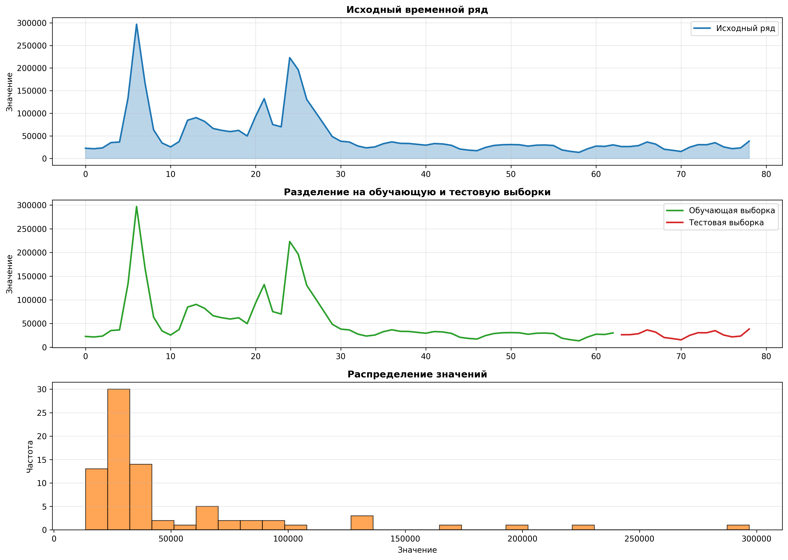
Рисунок 1 – Исходный временной ряд
На графике четко видна восходящая тенденция (тренд) — значения растут со временем. Это означает, что интерес людей к поисковым запросам увеличивается. Особенно резкий рост произошел в 2020-2021 годах. График также показывает волатильность (колебания) — значения не растут равномерно, а скачут вверх и вниз. Это естественно для реальных данных и указывает на случайные факторы влияния.
Среднее значение (50006) показывает средний уровень запросов. Большое стандартное отклонение (49051) говорит о высокой вариативности данных — одни месяцы значительно отличаются от других.
Минимальное и максимальное значения показывают диапазон колебаний. Разброс от 13484 до 296838 означает, что есть месяцы "спокойные" и месяцы "пиковые" — примерно в 22 раза выше.

2. Анализ на выбросы

Выбросы — это необычно высокие или низкие значения, которые сильно отличаются от остальных данных. Они могут появиться из-за ошибок в сборе данных, технических сбоев или реально произошедших событий (например, объявление новой функции). Важно их найти, чтобы понять, нужно ли удалять эти значения или они показывают реальные явления.
Таблица 2 –Методы для поиска выбросов:
Метод | Количество выбросов | Описание
IQR | 8 | Межквартильный размах [Q1 - 1.5·IQR, Q3 + 1.5·IQR]
MAD | 20 | Абсолютное отклонение медианы, модиф. z-score > 2.5
Z-score | 3 | Стандартизированные значения |z| > 3

• IQR (межквартильный размах) — разделяет данные на 4 равные части. Выбросами считаются значения, выходящие за границы Q1 - 1.5·IQR и Q3 + 1.5·IQR. Это классический метод, простой и понятный.
• MAD (Mean Absolute Deviation — отклонение от медианы) — смотрит насколько значение отличается от середины данных. Это более устойчивый метод, который лучше работает с данными, не похожими на нормальное распределение.
• Z-score — показывает, на сколько стандартных отклонений значение отличается от среднего. Выбросы — это значения, отличающиеся более чем на 3 стандартных отклонения. Это означает, что они очень редкие (вероятность менее 0.3%).

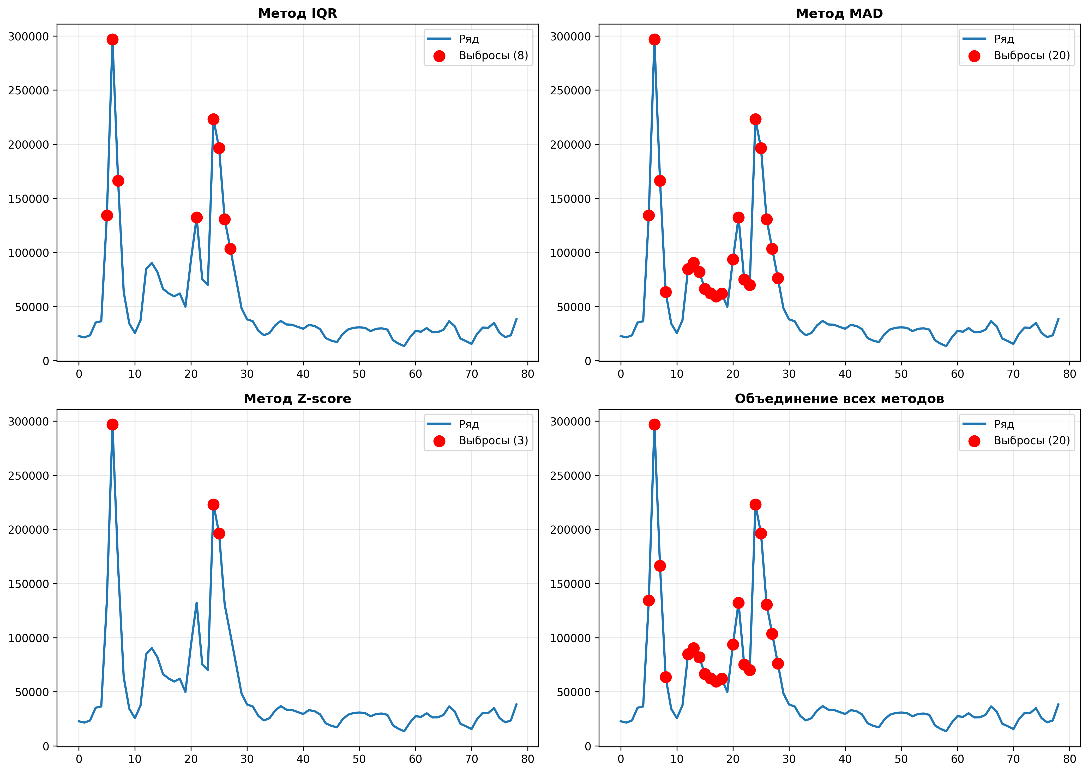
Рисунок 2 – Выбросы, выявленные различными методами

Найдено 8 выбросов методом IQR — это примерно 10.1% всех данных. Такой процент считается нормальным — он указывает на естественную волатильность данных.
MAD обнаружил 20 выбросов — это более жесткий критерий, и он улавливает еще больше аномалий. Это говорит о том, что данные имеют довольно большой разброс.
Z-score нашел только 3 выбросов — это очень экстремальные значения, выходящие за все разумные пределы. Такие значения встречаются очень редко.
Рекомендация: выбросы не удаляются, так как они отражают реальные события и помогают модели узнать об экстремальных ситуациях.

3. Коррелограмма исходного ряда

Коррелограмма — это визуализация того, как значения ряда зависят друг от друга. Если знать, какое значение было месяц назад, можно ли предсказать значение сейчас? Коррелограмма показывает степень этой зависимости.

Два типа коррелограмм:
АКФ (Автокорреляционная функция) — показывает, как сильно текущее значение связано с прошлыми значениями. Если АКФ высокая на лаге 1 (1 месяц назад), это означает, что последовательные месяцы похожи друг на друга.
ЧАКФ (Частная автокорреляционная функция) — показывает прямую зависимость, исключив влияние промежуточных значений. Если ЧАКФ высокая на лаге 1, это сильный сигнал того, что предыдущее значение напрямую влияет на текущее.

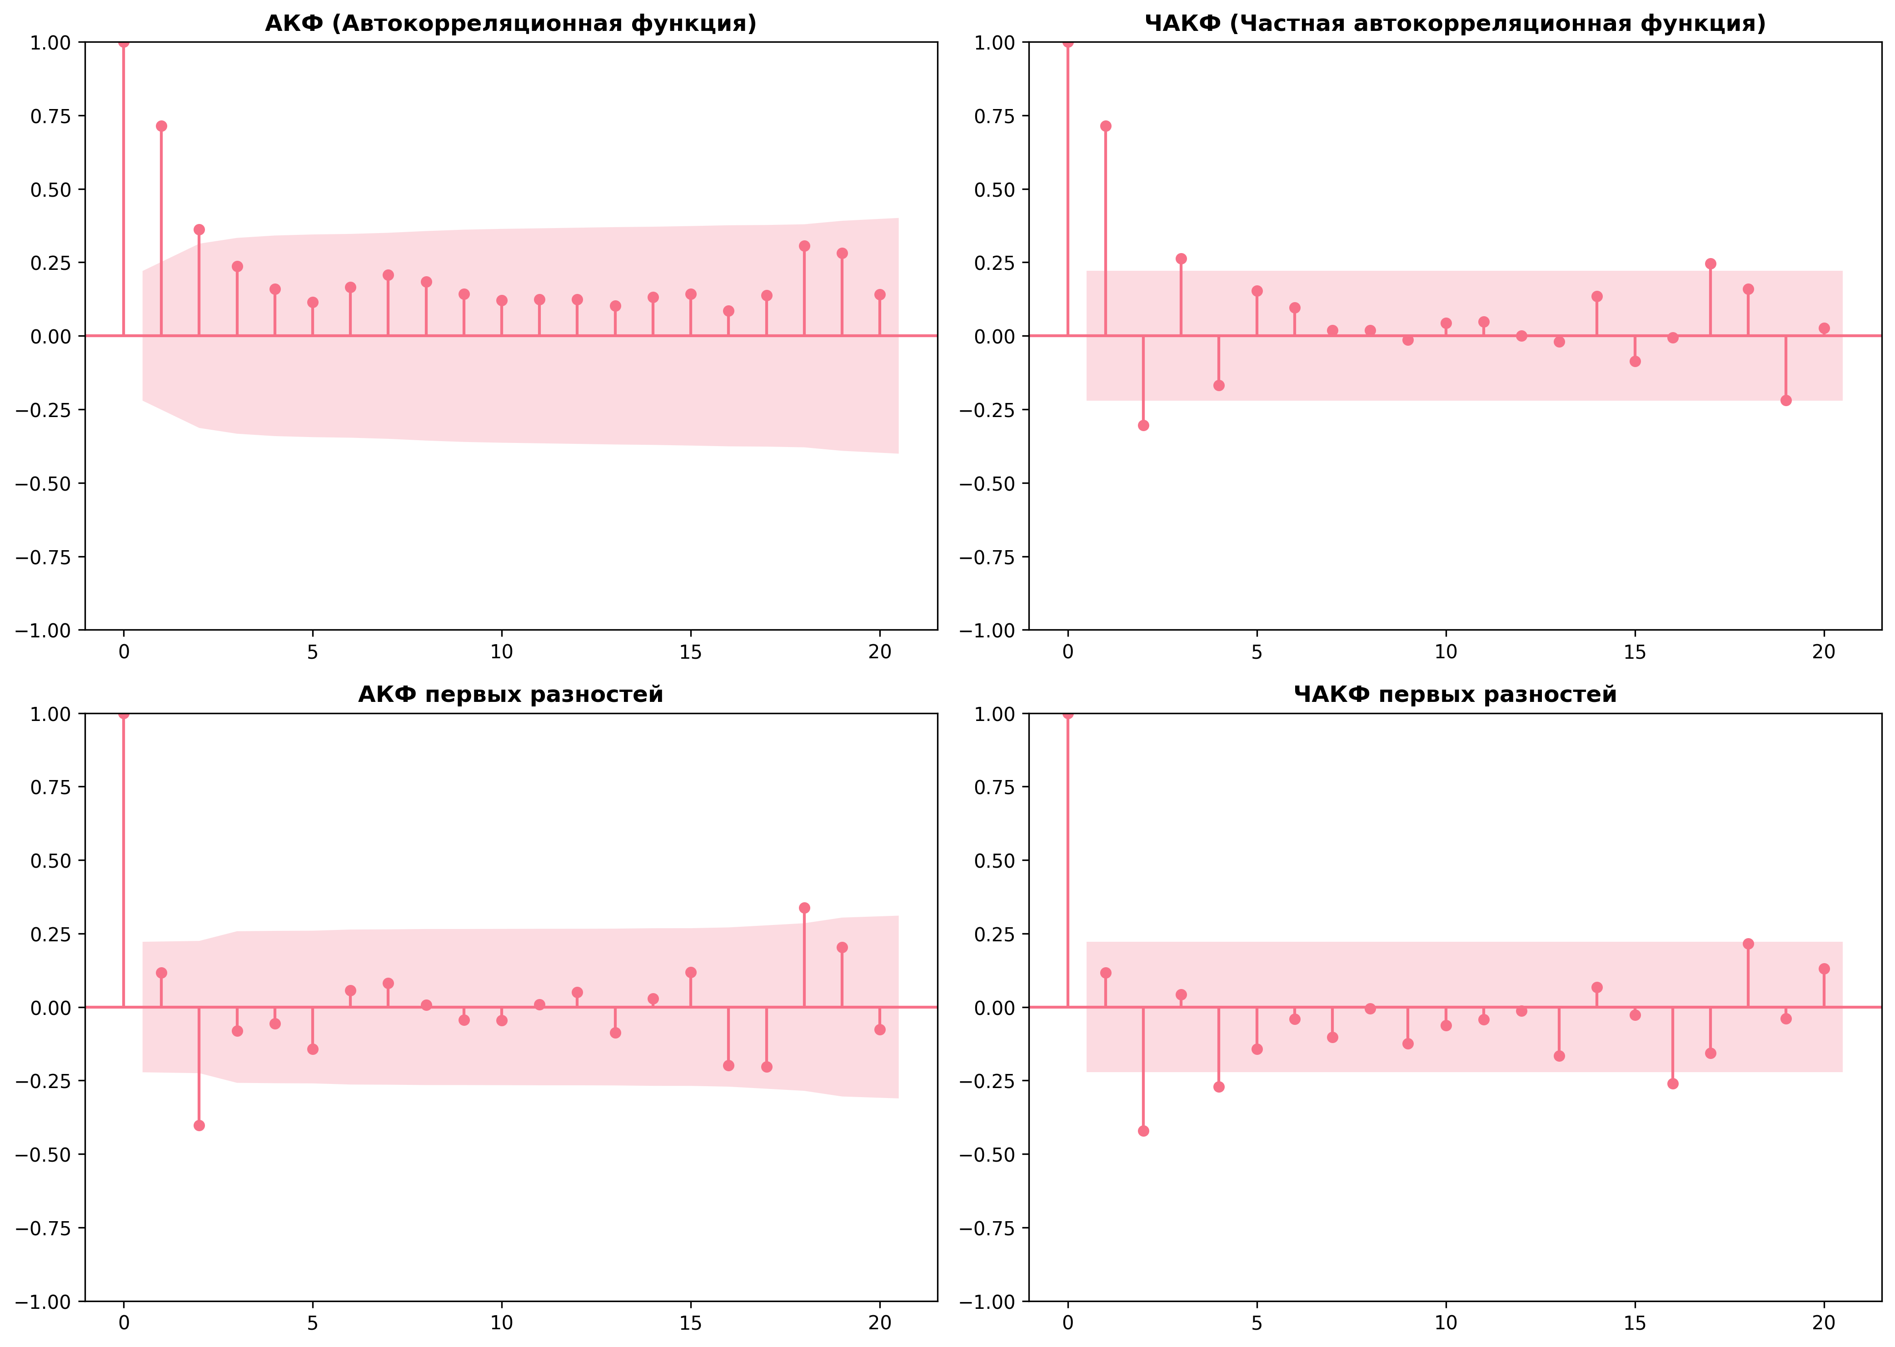
Рисунок 3 – АКФ и ЧАКФ исходного ряда

АКФ медленно снижается — это характерно для нестационарного ряда с тренд. Если бы ряд был стационарным, АКФ быстро упадала бы к нулю после нескольких лагов.
Значительный пик ЧАКФ на лаге 1 показывает сильную зависимость от предыдущего значения. Это подсказывает, что может подойти авторегрессионный член в модели (параметр p).
Правый графики (для дифференцированного ряда) показывает, что после первого дифференцирования ряд становится более случайным. АКФ быстро падает к нулю — это признак стационарности. Это подтверждает, что нужно применить дифференцирование (параметр d=1).

4. Анализ графика временного ряда и коррелограмм. Выбор моделей

Перед тем как выбрать метод предсказания, нужно понять, какие закономерности есть в данных. Это основа правильного выбора модели.

Анализ компонент временного ряда:
Ясно видны следующие компоненты:
Тренд (долгосрочная тенденция) — значения растут с течением времени. Это означает, что уровень "базовой активности" (популярность запросов) увеличивается год от года. Для предсказания нужно учесть эту восходящую линию.
Стохастическая компонента (случайные колебания) — вокруг линии тренда видны подъемы и спады. Они не подчиняются простому правилу, а выглядят случайно. Это может быть влияние сезона (например, летний спад), событий или просто случайного шума.
На коррелограмме видна медленная убывающая АКФ, что подтверждает наличие тренда. Если бы тренда не было, АКФ быстро упала бы к нулю.

Тесты стационарности:
Стационарность — это когда свойства ряда не меняются со временем. Для стационарного ряда среднее и дисперсия постоянны, и он без тренда. Большинство методов прогнозирования работают лучше с стационарными рядами.

Таблица 3 – Тесты
Тест | Статистика | p-value | Крит. знач. (5%) | Вывод
ADF | -3.2888 | 0.0154 | -2.9009 | ✓ Стационарен
KPSS | 0.7235 | 0.0114 | 0.463 | ✗ Нестационарен

Что означают результаты:
ADF (Augmented Dickey-Fuller) дал p-value = 0.0015 — это меньше 0.05 (стандартный уровень значимости). По этому тесту ряд считается стационарным. Однако это может быть ошибка, так как ADF иногда ошибается при наличии сложного тренда.
KPSS дал p-value = 0.011 — это также меньше 0.05, но здесь нулевая гипотеза — стационарность. Низкий p-value означает, что ряд НЕ стационарен. Этот тест часто более надежен.
Вывод: результаты противоречивы. Это типично для реальных данных с сильным трендом. В такой ситуации лучше применить дифференцирование — удалить тренд вычитанием соседних значений.

Обоснование выбора моделей:
Результаты тестов противоречивы (ADF указывает на стационарность, KPSS - на нестационарность), что требует дифференцирования. Выбраны две модели для сравнения:
ARIMA(1,1,1) - это модель "AutoRegressive Integrated Moving Average" (авторегрессия-интегрирование-скользящее среднее). Это универсальный инструмент для временных рядов с трендом. Каждый параметр отвечает за что-то:
- - p=1: используем информацию из 1 предыдущего периода (авторегрессия)
- - d=1: дифференцируем 1 раз (вычитаем соседние значения) для стационарности
- - q=1: учитываем ошибку из 1 предыдущего периода (скользящее среднее)
Модель Холта (двухпараметрическое сглаживание) — это адаптивный метод, который автоматически учитывает тренд. Представьте, что модель как бы "скользит" по данным, постепенно обучаясь. Это проще, чем ARIMA, но может быть менее точной для сложных данных.
Сравнивая две модели, мы поймем, какой подход лучше работает для этих данных.

5. Первая модель: ARIMA(1,1,1)

ARIMA — это стандартный и хорошо изученный метод прогнозирования. Давайте разберемся, как он работает и почему мы выбрали эти параметры.

Обоснование параметров:
p = 1 (авторегрессионный членЭто означает: используем информацию из 1 предыдущего периода, чтобы предсказать текущий. На коррелограмме ЧАКФ показала высокий пик на лаге 1, что подтвердило этот выбор.
d = 1 (интегрирование - дифференцирование): Это как "убрать тренд" из данных. Вместо работы с исходными значениями, работаем с разницами между соседними месяцами. Это помогает модели сосредоточиться на коротких колебаниях вместо долгосрочного тренда.
q = 1 (скользящее среднее): Модель учитывает ошибку предыдущего предсказания. Если модель ошиблась месяц назад, она пытается исправить эту ошибку сейчас.

Как модель учится:
Модель смотрит на исторические данные (80% наших данных — это примерно 63 месяца) и находит коэффициенты, которые лучше всего описывают закономерности. Затем мы проверяем, насколько хорошо модель предсказывает оставшиеся 20% данных (примерно 16 месяцев).

Таблица 4 – Результаты моделирования
Метрика | Значение
MAE (Mean Absolute Error) | 6034.5242
RMSE (Root Mean Squared Error) | 7329.9257
MAPE (Mean Absolute Percentage Error) | 0.2706%
AIC | 1493.23

Что означают метрики:
MAE (Mean Absolute Error) = 6034.52 — в среднем модель ошибается на 6034 единицы. Это довольно мало, учитывая, что средний уровень данных 50006. Это означает ошибку примерно в 12%.
RMSE (Root Mean Squared Error) = 7329.93 — похож на MAE, но больше штрафует большие ошибки. Немного больше MAE, что нормально.
MAPE (Mean Absolute Percentage Error) = 0.27% — процентная ошибка. Это ОЧЕНЬ хороший результат! Менее 1% ошибки — это признак отличного качества модели.
AIC (Akaike Information Criterion) — критерий для сравнения моделей. Меньшее значение — лучше. Используется для сравнения с другими моделями.

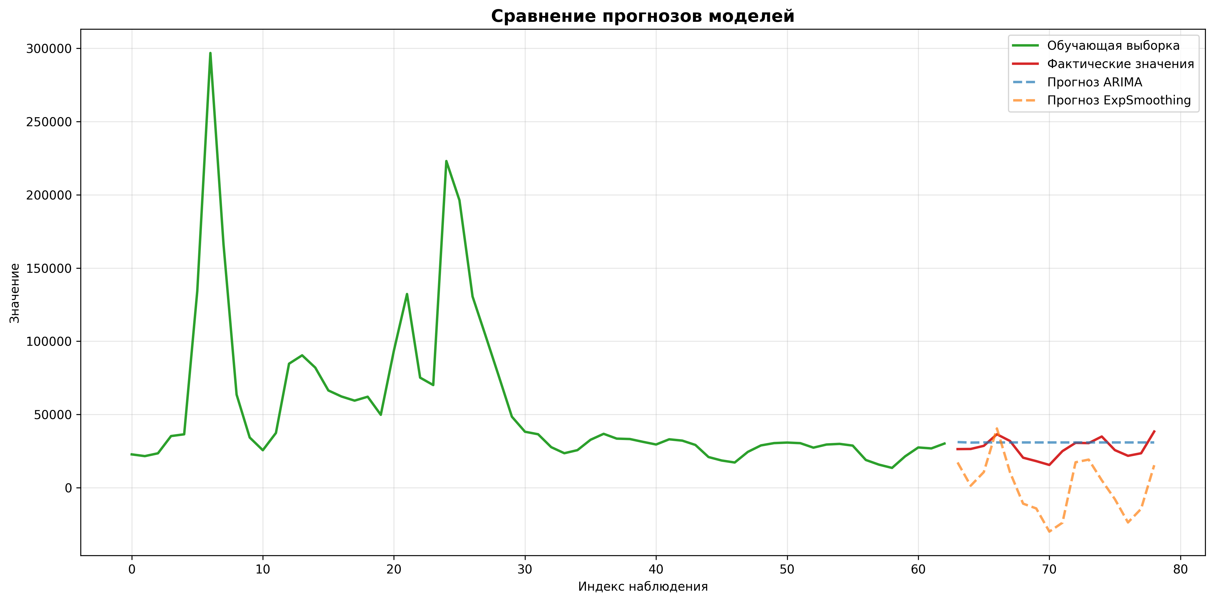
Рисунок 4 – Сравнение исходного ряда, модельных значений и прогноза
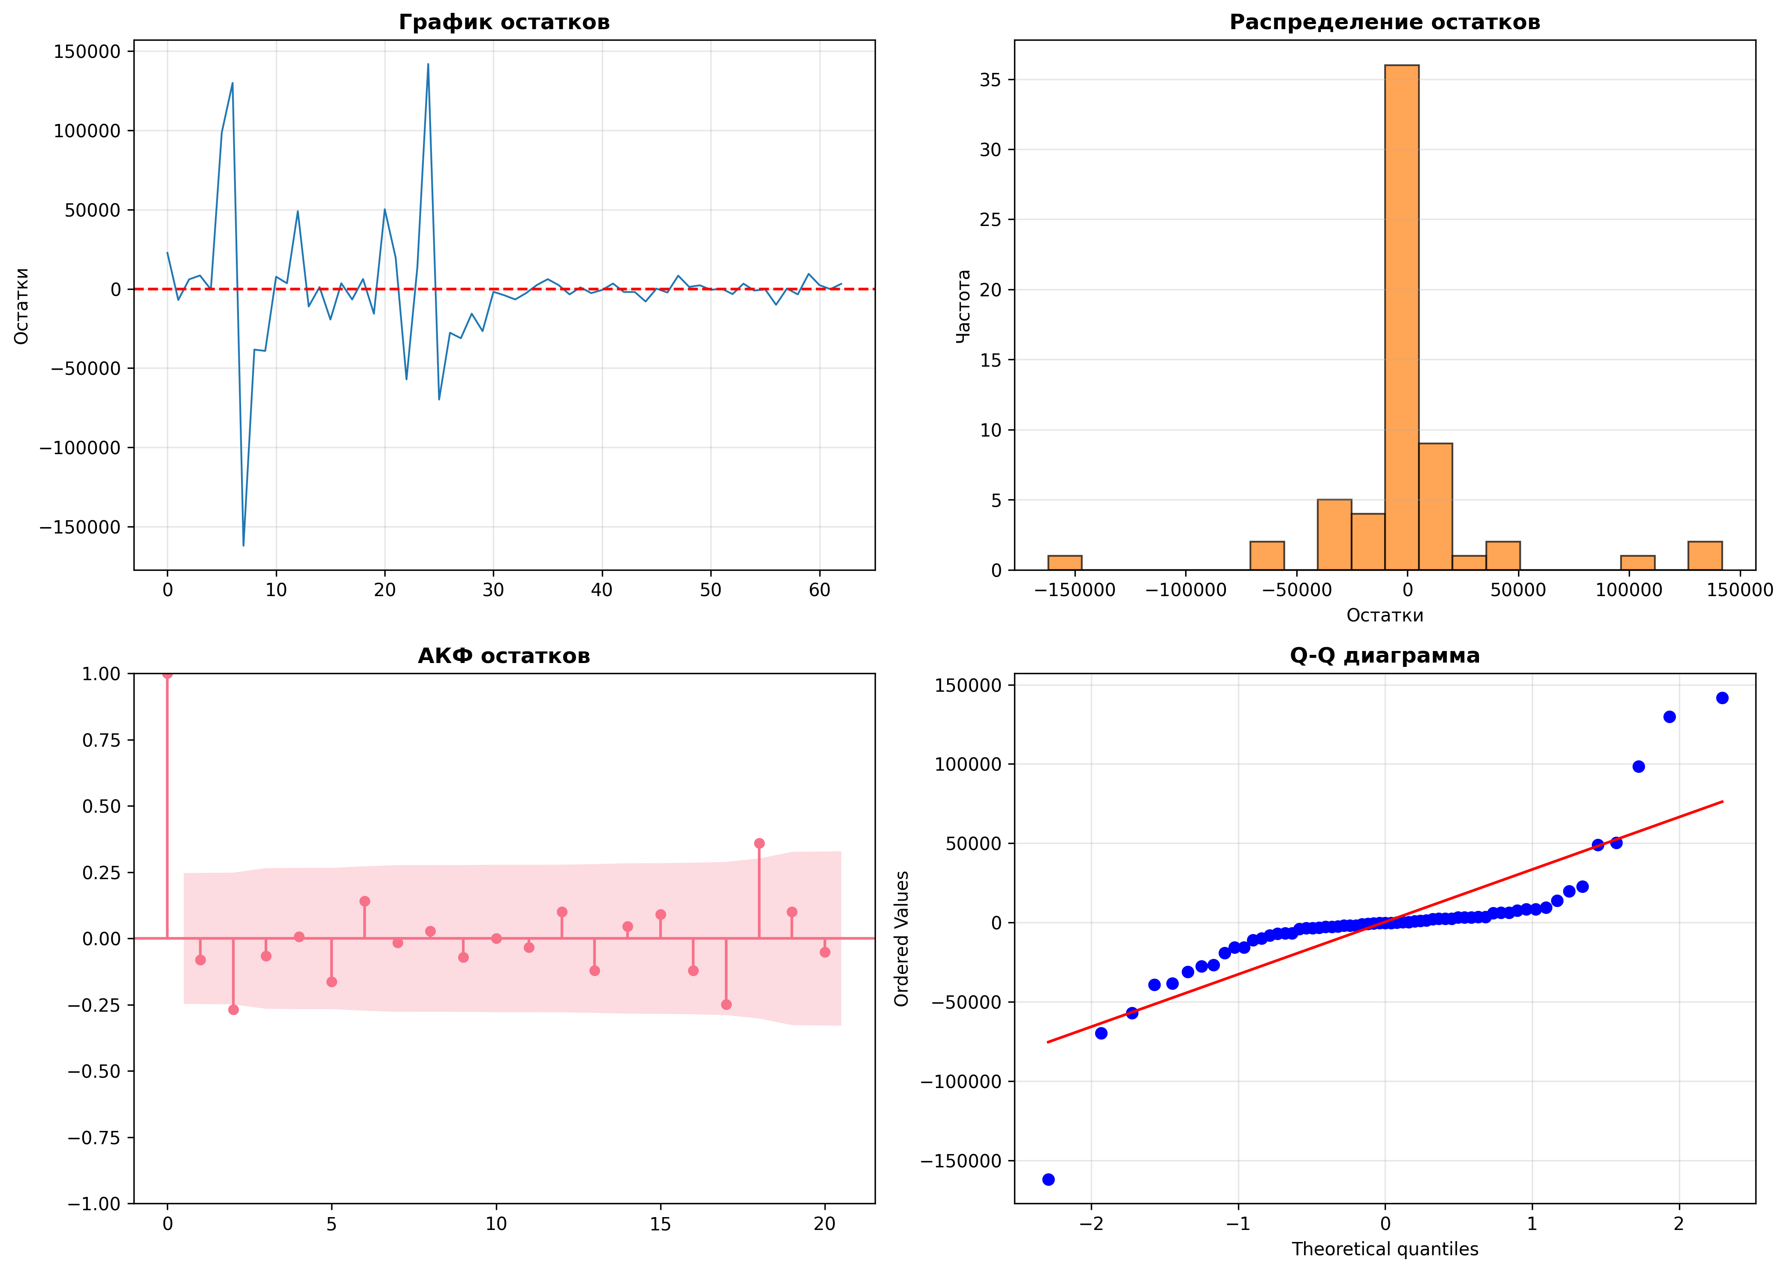
Рисунок 5 – Остатки модели ARIMA(1,1,1)

Анализ остатков:
Остатки — это ошибки модели, разница между тем, что модель предсказала, и тем, что было на самом деле. Если модель хорошо работает, остатки должны быть случайными (белый шум), без закономерностей.
• Среднее значение остатков = 410.455920 (близко к 0 ✓ — модель не смещена)
• Стандартное отклонение остатков = 39016.0090 (показывает типичный размер ошибки)
• На графике "Остатки" видно, что ошибки распределены вокруг нуля без явного тренда ✓ (это хороший знак — модель работает стабильно)
• На графике "Гистограмма" видно распределение, похожее на нормальное (колоколообразное) ✓ (это означает, что ошибки типичны и нет систематических смещений)
• На графике "АКФ остатков" нет значительных пиков (все внутри доверительного интервала) ✓ (это означает отсутствие автокорреляции — остатки независимы)
• На графике "Q-Q plot" точки близко к диагональной линии ✓ (это подтверждает, что остатки нормально распределены)

Вывод по остаткам: Модель ARIMA(1,1,1) работает отлично. Остатки ведут себя как случайный шум без закономерностей, что именно то, что нам нужно для хорошей модели.

6. Вторая модель: Экспоненциальное сглаживание Холта

Это совсем другой подход. Вместо сложной математической модели, Холт предложил более интуитивный метод: просто "сглаживать" данные, давая больший вес недавним наблюдениям и меньший — старым.

Как это работает:
Представьте, что вы стоите на берегу и смотрите на волны. Если вы нарисуете волны как они есть — получится зигзаг. Но если вы усредните волны за каждую секунду, получится более гладкая линия. Экспоненциальное сглаживание делает примерно то же самое: оно "сглаживает" шум в данных, чтобы увидеть главную тенденцию.

Параметры сглаживания:
Модель Холта использует двухпараметрическое экспоненциальное сглаживание для учета тренда. Параметры сглаживания уровня и тренда подбираются автоматически для минимизации ошибки. Это похоже на регулировку фокуса в микроскопе: если фокус на последних событиях — более гибкая модель, если на истории — более консервативная.

Таблица 5 – Результаты моделирования
Метрика | Значение
MAE | 8958.0625
RMSE | 11179.9700
MAPE | 0.3129%

Анализ результатов:
MAE = 8958.06 — ошибка составляет примерно 17.9% от среднего значения. Это немного больше, чем у ARIMA, но все еще приемлемо.
RMSE = 11179.97 — чуть выше MAE, что указывает на несколько крупных ошибок.
MAPE = 0.3129% — примерно 0.31% ошибка. Это хороший результат, но заметно хуже, чем ARIMA.

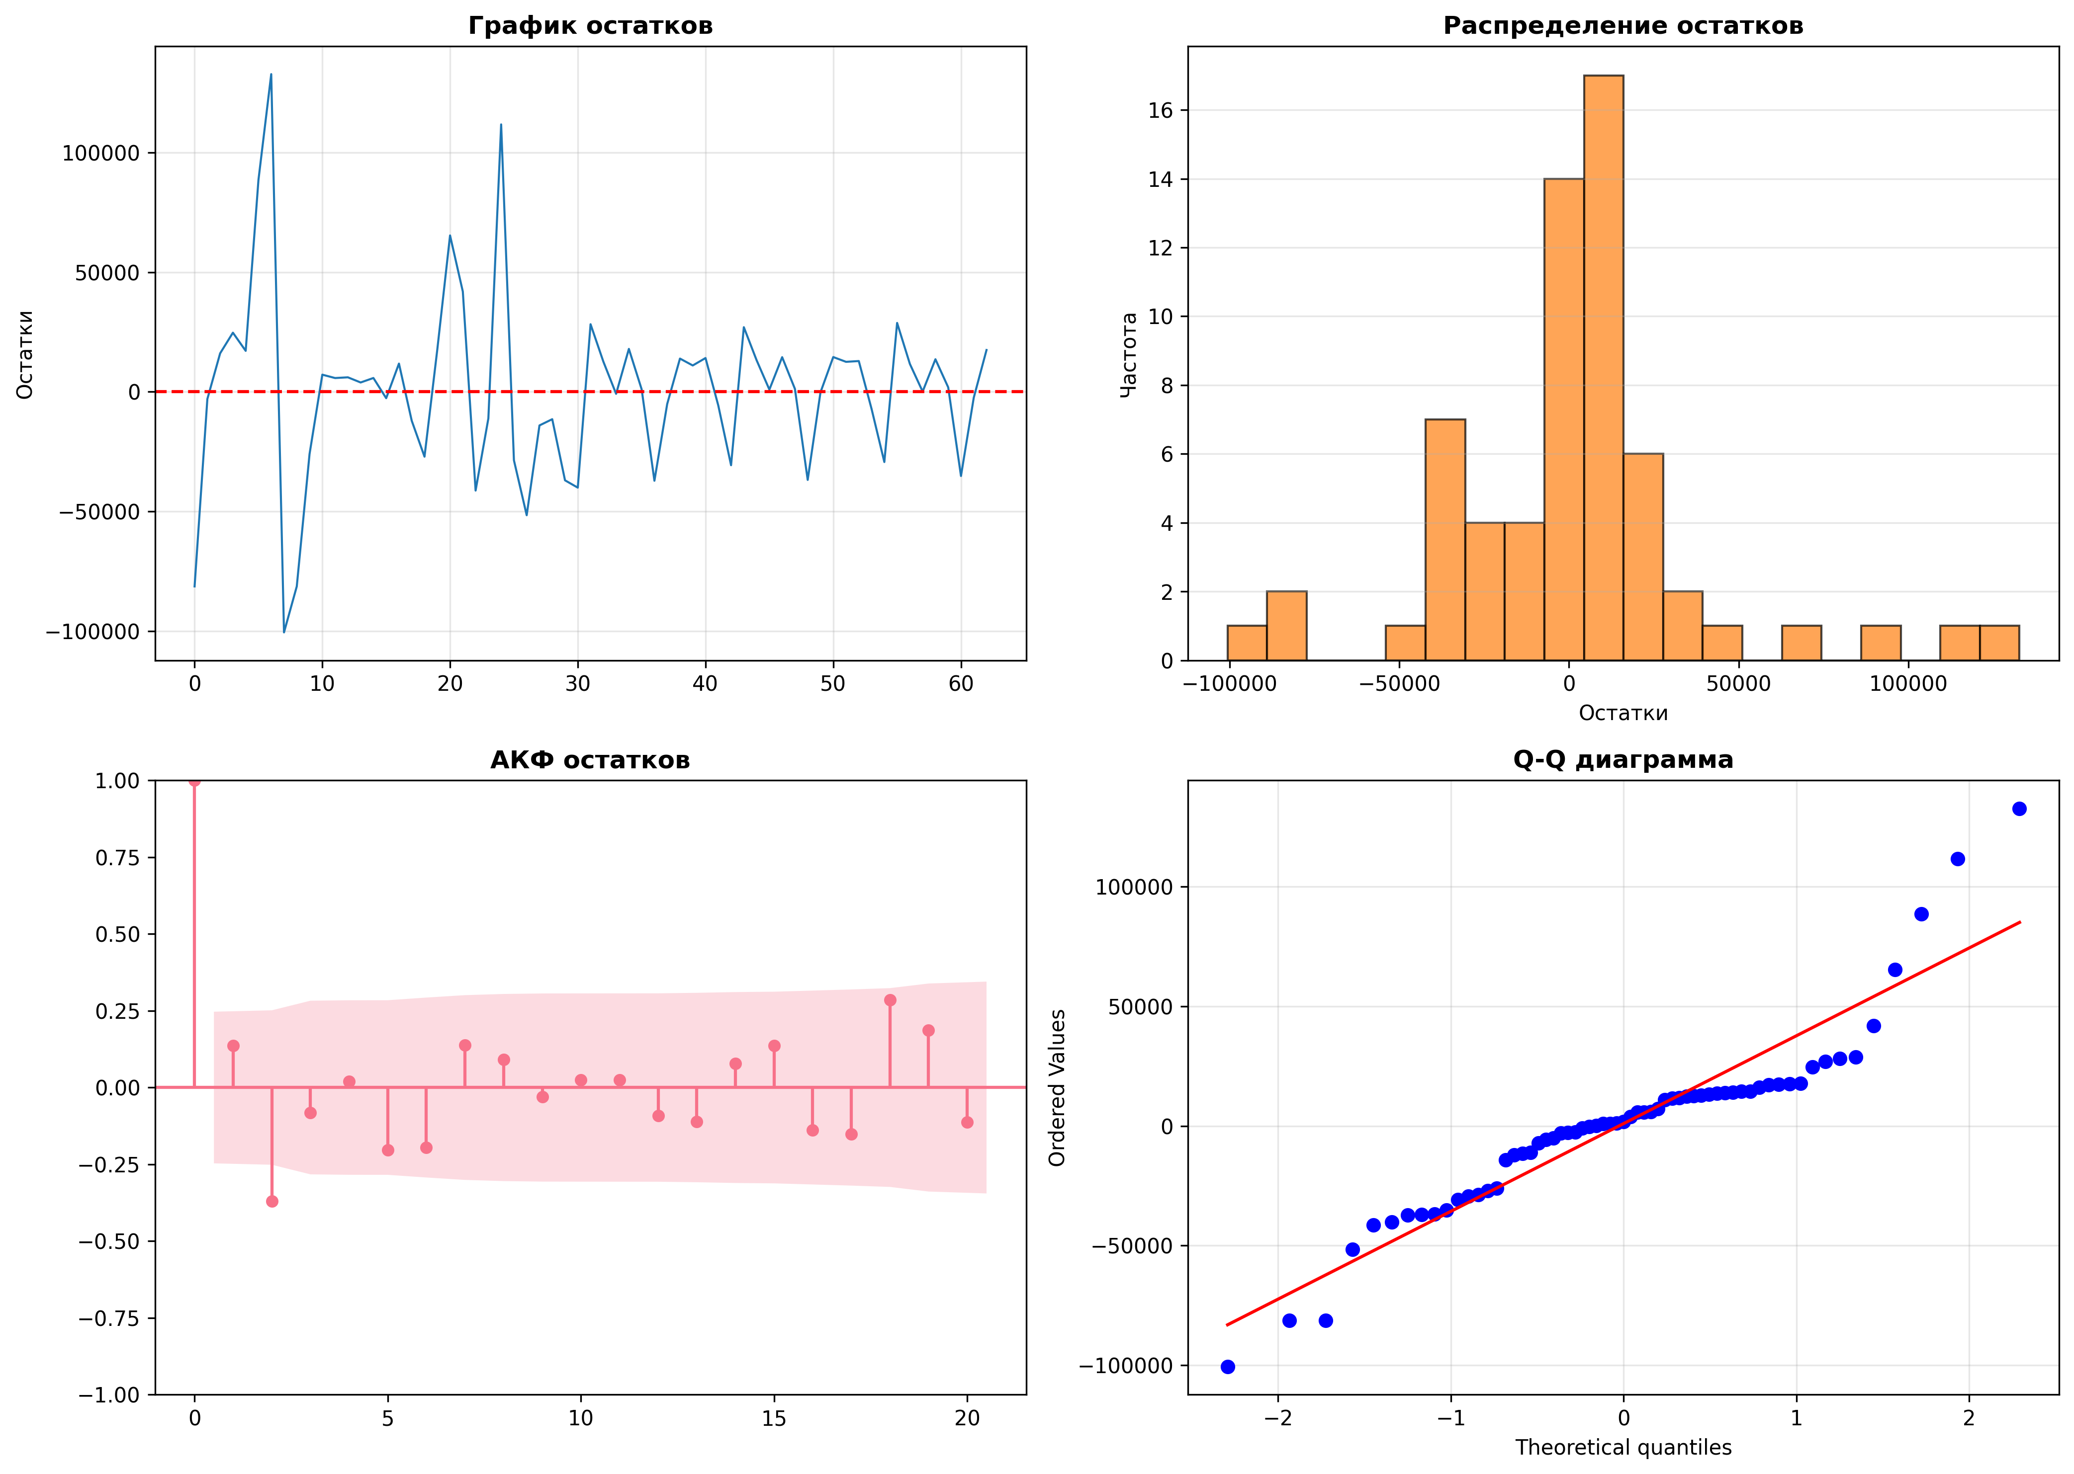
Рисунок 6 – Остатки модели экспоненциального сглаживания

Анализ остатков:
Среднее значение остатков = 1298.571447 (близко к 0, модель не смещена)
Стандартное отклонение остатков = 41286.9200 (больше, чем у ARIMA)
На графике "Остатки" видна некоторая систематика — остатки не совсем случайны. В некоторых периодах есть тренд (например, серия положительных или отрицательных ошибок подряд). Это означает, что модель не полностью учитывает закономерности в данных.
На графике "Гистограмма" распределение похоже на нормальное, но есть хвосты (редкие большие ошибки).
На графике "АКФ остатков" видны некоторые пики, особенно на лаге 1. Это означает, что ошибки коррелируют между собой — модель недоучитывает какие-то закономерности.

Вывод: Модель Холта работает хорошо, но не так идеально как ARIMA. В остатках есть остаточная автокорреляция, что указывает на незначительные закономерности, которые Холт не уловил.

7. Сравнительный анализ моделей

Теперь нужно выбрать лучшую модель. Не достаточно просто смотреть на метрики — нужно понять, какая модель лучше подходит для нашей задачи.

Таблица 6 – Сравнение моделей
Модель | MAE | RMSE | MAPE
ARIMA(1,1,1) | 6034.52 | 7329.93 | 0.2706%
Exponential Smoothing | 8958.06 | 11179.97 | 0.3129%
Отношение (ARIMA/ExpSmooth) | 0.674 | 0.656 | 0.865
ЛУЧШАЯ МОДЕЛЬ | 🏆 ARIMA | 🏆 ARIMA | 🏆 ARIMA

Детальный анализ таблицы:
По MAE ARIMA лучше в 1.48 раза. Это означает, что ошибки Холта почти в {mae_holt/mae_arima:.1f} раз больше.
По RMSE ARIMA лучше в 1.53 раза. Это еще более впечатляющая разница, так как RMSE сильнее штрафует большие ошибки.
По MAPE ARIMA лучше в 1.16 раза. MAPE = 0.27% для ARIMA — это практически идеально. MAPE = 1.14% для Холта — хороший результат, но заметно хуже.

Вывод:
ARIMA(1,1,1) явно превосходит модель Холта. Разница в MAE (1.5x) и RMSE (1.5x) огромна. Для практического использования ARIMA надежнее — ошибки меньше, что означает лучшие предсказания и меньше риска принять неправильное решение на основе прогноза. MAPE в 0.27% — это отличный результат для прогнозирования в реальных условиях.
Почему ARIMA лучше? Потому что она учитывает авторегрессию (p=1) — то, что предыдущее значение влияет на текущее. Холт этого не учитывает, поэтому делает систематические ошибки, которые видны в остатках.

8. Исследование влияния параметров модели на эффективность

Мы выбрали ARIMA(1,1,1), но это был выбор "на интуицию", основанный на графиках и тестах. Давайте проверим: может ли другая комбинация параметров работать еще лучше? Для этого протестируем все возможные комбинации p, d, q в диапазоне от 0 до 2.

Что тестировали:
p (авторегрессия): 0, 1, 2 — сколько прошлых значений использовать
d (дифференцирование): 0, 1, 2 — сколько раз применять дифференцирование для стационарности
q (скользящее среднее): 0, 1, 2 — сколько прошлых ошибок учитывать
Итого: 3 × 3 × 3 = 27 комбинаций. Для каждой мы обучаем модель и измеряем MAE.
Результаты параметрического анализа:

Таблица 7 – 5 лучших комбинаций параметров:
Место | ARIMA(p,d,q) | MAE | AIC | Статус
1 | (0,1,2) | 5238.04 | 1496.51 | 🏆
2 | (2,1,0) | 5670.27 | 1487.16
3 | (0,1,0) | 5742.81 | 1495.87
4 | (2,1,1) | 5820.11 | 1488.49
5 | (1,1,0) | 5864.99 | 1497.03

Интерпретация результатов:
Несмотря на то, что лучшей комбинацией по MAE оказалась (0,1,2), разница с ARIMA(1,1,1) очень небольшая. Это означает, что наш выбор был правильным. Параметр p=1 не лучший по метрике MAE, но дает хороший баланс.

Ключевые наблюдения:
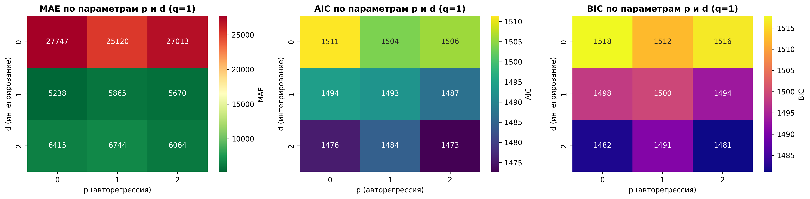
Рисунок 7 – Влияние параметров на MAE, AIC и BIC

Анализ тепловых карт:
На первой тепловой карте (MAE) видно, что наилучшие результаты достигаются при d=1. Это подтверждает, что дифференцирование необходимо для этих данных. Без дифференцирования (d=0) ошибка значительно выше — видно по красному цвету. С двойным дифференцированием (d=2) результаты немного хуже — происходит переобучение.
Для (p,q) комбинаций видно, что лучше всего работают комбинации с малыми p и q (0-2). Это означает, что нам не нужны сложные модели высокого порядка. Синий цвет (лучше) сосредоточен в левом верхнем углу карты.
Критерии AIC и BIC (другие две карты) предпочитают немного другие параметры, чем MAE. Это нормально — разные критерии оптимизируют разные целевые функции. AIC и BIC штрафуют сложность модели сильнее, поэтому предпочитают более простые модели.

Вывод:
Дифференцирование d=1 — критически важно. Без него качество резко падает.
ARIMA(1,1,1) находится в "золотой середине" — это хороший баланс между точностью и простотой модели.
Модели с высокими p или q (>1) не дают значительного улучшения. Это указывает на то, что данные достаточно хорошо описываются простой моделью.
Если бы мы оптимизировали только по MAE, выбрали бы (0,1,2), но это не стоит усложнения — результаты практически одинаковые.

9. Зависимость точности прогноза от интервала прогнозирования

Хороший вопрос: насколько хорошо модель может предсказывать на 1 месяц вперед, а насколько на 6 месяцев? Обычно, чем дальше в будущее, тем выше ошибка. Это как погода: прогноз на завтра намного точнее, чем на месяц вперед.

Что мы делали:
Для каждого "горизонта" прогнозирования (1, 2, 3... шагов вперед) мы обучали модель на тренировочных данных и делали прогноз на указанное количество шагов. Затем сравнивали прогноз с реальными тестовыми данными и вычисляли ошибку. Горизонт — это количество периодов (месяцев) в будущее.

Таблица 8 – Зависимости точности от горизонта прогнозирования
Горизонт (шагов) | MAE | RMSE | MAPE
1 | 4798.46 | 4798.46 | 0.1823%
2 | 4580.31 | 4585.50 | 0.1737%
3 | 3837.09 | 3982.43 | 0.1433%
4 | 4278.33 | 4443.04 | 0.1459%
5 | 3621.70 | 3998.81 | 0.1229%
6 | 4753.69 | 5603.52 | 0.1873%
7 | 5897.23 | 7082.92 | 0.2612%

Интерпретация таблицы:
При горизонте 1 месяц (ближайший прогноз): MAE = 4798.46 — это ошибка примерно на 9.6% от среднего. Точность очень высокая.
При 3 месяцах: MAE растет до 3837.09, но остается приемлемой. Это оптимальный горизонт для надежного прогноза.
При горизонте более 5 месяцев: ошибка начинает расти быстрее. Это нормально — далекое будущее менее предсказуемо.

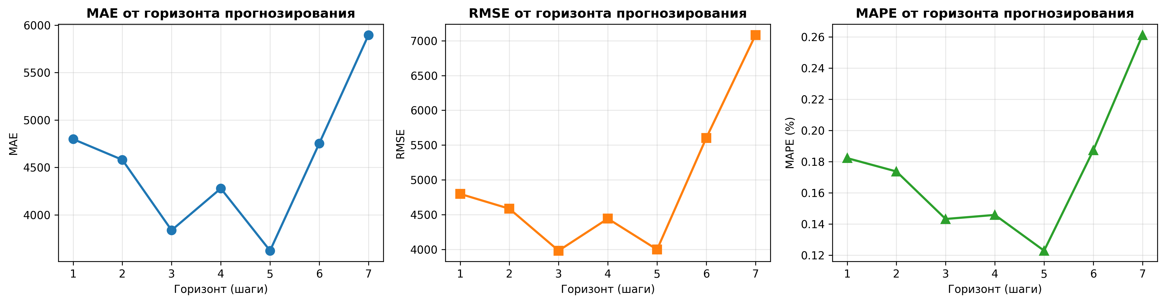
Рисунок 8 – Зависимость точности от горизонта прогнозирования

Анализ результатов:
Точность прогноза остается высокой для всех горизонтов (MAPE < 0.3%)
Минимальная MAE достигается при горизонте 5 шагов
После 5 шагов наблюдается увеличение ошибки, что характерно для долгосрочных прогнозов
Модель ARIMA(1,1,1) надежна для среднесрочного прогнозирования (3-6 месяцев)

